Zondag 25 augustus 2024 14e zondag na Pinksteren kleur: groen

Voorganger: Erik Schipper

Ouderling van dienst: Peter Naeije

Lector: Hanneke Reinink

Muziek: Pieter Huijgen

Volgende week in het Huis bij de Bron:

Zondag 1 september, 10.00 uur: Erik Schipper – Maaltijd van de HEER

**Welkom en mededelingen van de kerkenraad**

**Moment van stilte**

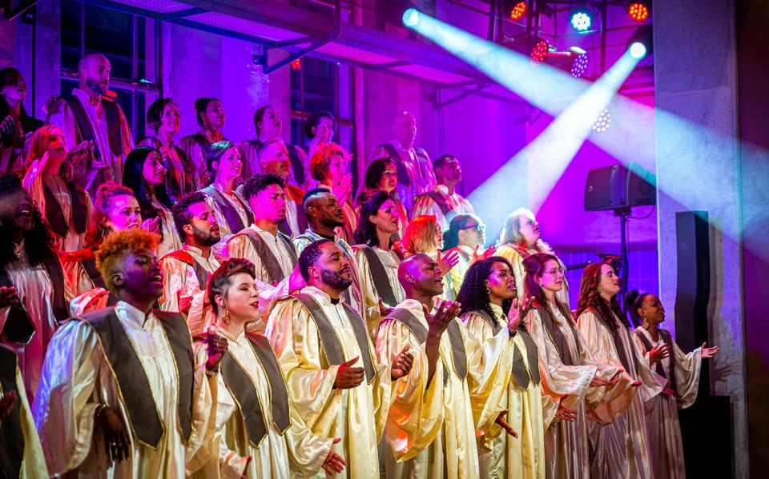

**Zingen:** *Psalm 149 : 2*

*Laat het een hoge feestdag wezen!*

*De naam des HEREN wordt geprezen*

*met het aloude lied der vaad’ren.*

*De heil’ge reien naad’ren.*

*En zo danst in het morgenlicht*

*heel Gods volk voor zijn aangezicht*

*en slaat de harp en roert de trom*

*in ’s HEREN heiligdom.*

**Bemoediging en Groet**

v.: Onze hulp verwachten wij van de Heer

*g.: die hemel en aarde gemaakt heeft*

v.: die trouw blijft tot in eeuwigheid

*g.: en die niet loslaat het werk van zijn handen.*

v.: Genade voor jullie en vrede van God de Vader en

van Jezus Christus onze Heer

*g.: Amen.*

**Zingen:** *Lied 914 : 1*

*Geef mij, Heer, mij los te zingen*

*van de wereld en haar strijd;*

*laat uw vrede mij doordringen*

*die van alle vrees bevrijdt;*

*en mij blijde doet belijden*

*dat gij mij gemeenzaam zijt;*

*toeft g’ ook lang, ‘k blijf u verbeiden:*

*red mij uit mijn eenzaamheid.*

**Kyriegebed**

**Leefregel**

**Glorialied:** *Opwekking 574*

*Groot is hij, allerhoogste Heer,*

*onze vredevorst; wat een God is hij.*

*Halleluja, halleluja,*

*halleluja, wat een God is hij.*

*Halleluja, aan hem zij de glorie,*

*rijkdom en macht; wat een God is hij.*

**Met de kinderen:** Zoals Nehemia

](https://www.youtube.com/watch?v=hIyyrJnMXZs&pp=ygUTa2luZGVybGllZDogTmVoZW1pYQ%3D%3D)](https://www.youtube.com/watch?v=hIyyrJnMXZs&pp=ygUTa2luZGVybGllZDogTmVoZW1pYQ%3D%3D)

[2:47](https://www.youtube.com/watch?v=hIyyrJnMXZs&pp=ygUTa2luZGVybGllZDogTmVoZW1pYQ%3D%3D)

[Wordt nu afgespeeld](https://www.youtube.com/watch?v=hIyyrJnMXZs&pp=ygUTa2luZGVybGllZDogTmVoZW1pYQ%3D%3D)

### [Zoals Nehemia (origineel van Elly en Rikkert)](https://www.youtube.com/watch?v=hIyyrJnMXZs&pp=ygUTa2luZGVybGllZDogTmVoZW1pYQ%3D%3D)

[phmpruim](https://www.youtube.com/@phmpruim)

**Gebed bij het lezen van de bijbel**

**Zingen:** *Licht van Pasen*

*Licht van Pasen, zondagslicht,*

*levensgloed op ons gezicht –*

*ga ons voor en vuur ons aan*

*om verlicht op weg te gaan*

**Schriftlezing O.T.:** Nehemia 12 : 27-43

Toen de muur van Jeruzalem zou worden ingewijd, werden de Levieten in al hun woonplaatsen opgespoord en naar Jeruzalem gebracht om feestelijk de inwijding te vieren, met lofzang en liederen, onder begeleiding van cimbalen, harpen en lieren. De tempelzangers werden bijeengeroepen vanuit de streek rondom Jeruzalem en vanuit de nederzettingen bij Netofa, en vanuit Bet-Haggilgal en het gebied van Geba en Azmawet, vanuit de nederzettingen dus die de tempelzangers in de buurt van Jeruzalem voor zichzelf hadden gebouwd. De priesters en de Levieten reinigden niet alleen zichzelf, maar ook het volk, de poorten en de muur.

Ik liet de leiders van Juda de muur op gaan. Ik stelde twee grote koren op; een daarvan trok in processie zuidwaarts over de muur, in de richting van de Mestpoort. Hosaja volgde hen met de helft van de leiders van Juda, en met zeven mannen *(Azarja, Ezra, Mesullam, Jehuda, Benjamin, Semaja en Jirmeja).* Daarna een aantal priesters met trompetten: Zecharja, een afstammeling van de muzikant Asaf, *(de zoon van Jonatan, die de zoon was van Semaja, de zoon van Mattanja, de zoon van Micha, de zoon van Zakkur, de zoon van Asaf)* met acht van zijn verwanten *(Semaja, Azarel, Milalai, Gilalai, Maäi, Netanel, Jehuda en Chanani)*, die de muziekinstrumenten van David, de godsman, bij zich hadden. Ezra, de schrijver, ging voorop. Bij de Bronpoort gingen ze rechtdoor, de trappen van de Davidsburcht op, en via de omhooggaande muur klommen ze langs het paleis van David naar de Waterpoort in het oosten. Het tweede koor ging noordwaarts. Ik klom met de andere helft van het volk achter hen aan. Ze gingen over de muur langs de Bakoventoren naar de Brede Muur, en via de Efraïmpoort, de Oude Poort, de Vispoort, de Chananeltoren en de Honderdtoren liepen ze tot aan de Schaapspoort, en hielden halt bij de Gevangenpoort.

De twee koren stelden zich op in de tempel, net als ik met de helft van de bestuurders, en zeven priesters *(Eljakim, Maäseja, Minjamin, Micha, Eljoënai, Zecharja en Chananja)* met hun trompetten. Acht tempelzangers *(Maäseja, Semaja, Elazar, Uzzi, Jochanan, Malkia, Elam en Ezer)* onder leiding van Jizrachja, zongen luid. Die dag brachten de Israëlieten talloze offers, en iedereen was vrolijk omdat God hun grote vreugde schonk. Ook de vrouwen en de kinderen waren blij; de feestvreugde in Jeruzalem was tot op grote afstand te horen.

**Zingen:** *Taizé Adem in ons 90*

*Laudate omnes gentes, laudate Dominum.*

*Laudate omnes gentes, laudate Dominum.*

*Verblijd u, alle volken, verblijd u in de Heer.*

*Verblijd u, alle volken, verblijd u in de Heer.*

**Schriftlezing N.T.:** Efeze 5 : 15-20

Let er dus goed op welke weg u bewandelt, gedraag u niet als dwazen maar als verstandige mensen. Gebruik uw dagen goed, want we leven in een slechte tijd. Wees daarom niet onverstandig, maar probeer te begrijpen wat de Heer wil. Bedrink u niet, want dat leidt tot uitspattingen, maar laat de Geest u vervullen en zing met elkaar psalmen, hymnen en liederen die de Geest u ingeeft. Zing en jubel met heel uw hart voor de Heer en dank God, die uw Vader is, altijd voor alles in de naam van onze Heer Jezus Christus.

Lector: Tot zover lezen wij de Schriften. Lof zij u Christus, in eeuwigheid.

*Allen: Amen.*

**Zingen:** *Taizé Adem in ons 90*

*Laudate omnes gentes, laudate Dominum.*

*Laudate omnes gentes, laudate Dominum.*

*Verblijd u, alle volken, verblijd u in de Heer.*

*Verblijd u, alle volken, verblijd u in de Heer.*

**Verkondiging:** ‘Zingen dat het een lieve lust is’



**Meditatieve muziek**

**Zingen:** ​ *Opwekking 733*

*De zon komt op, maakt de morgen wakker,  
mijn dag begint met een lied voor u.  
Heer, wat er ook gebeurt en wat mij mag overkomen,  
laat mij nog zingen als de avond valt.*

*Loof de Heer, o mijn ziel,  
o mijn ziel,  
prijs nu zijn heilige Naam!  
Met meer passie dan ooit,  
o mijn ziel,  
verheerlijk zijn heilige Naam!*

*Heer, vol geduld toont u ons uw liefde,  
uw Naam is groot en uw hart is zacht,  
van al uw goedheid wil ik blijven zingen:  
tienduizend redenen tot dankbaarheid*

*Loof de Heer, o mijn ziel,  
o mijn ziel,  
prijs nu zijn heilige Naam!  
Met meer passie dan ooit,  
o mijn ziel,  
verheerlijk zijn heilige Naam!*

*En op die dag, als mijn kracht vermindert,  
mijn adem stokt en mijn einde komt,  
zal toch mijn ziel uw loflied blijven zingen:  
tienduizend jaar en tot in eeuwigheid*

*Loof de Heer, o mijn ziel,  
o mijn ziel,  
prijs nu zijn heilige Naam!  
Met meer passie dan ooit,  
o mijn ziel,  
verheerlijk zijn heilige Naam!*

*Loof de Heer, o mijn ziel,  
o mijn ziel,  
prijs nu zijn heilige Naam!  
Met meer passie dan ooit,  
o mijn ziel,  
verheerlijk zijn heilige Naam!*

*Verheerlijk zijn heilige Naam!  
Verheerlijk zijn heilige Naam!*

**Gebeden**

**Zingen:** *Lied 1006*

*Onze Vader in de hemel, u staat zorgzaam om ons heen.*

*Geef dat alle mensen weten: zoals u is er maar één.*

*Doe ons telkens weer geloven in een wereld zonder pijn,*

*in uw rijk dat eens zal komen en dat soms te zien kan zijn.*

*Help ons samen goed te leven en te doen wat u graag wilt.*

*Geef ons elke dag te eten tot de honger is gestild.*

*En vergeef ons wat we fout doen, net als wíj niet blijven staan*

*bij de fouten van een ander, maar weer samen verder gaan.*

*Help ons om te zien wat goed is en wat slecht is, boos of naar.*

*Geef dat wij het juiste kiezen, dat we goed zijn voor elkaar.*

*Onze Vader, wij geloven, dat U onze wereld leidt.*

*met uw licht helpt u ons verder. Hier en nu en straks. Altijd.*

**Aandacht voor de gaven**

**Extraatje:** *Hemelhoog 571*

*Come, let us sing,*

*sing to the power of the Lord come down!*

*Come, let us sing,*

*sing to the power of the Lord come down!*

*Lift up your voice, don’t be afraid!*

*Sing to the power of the Lord come down.*

*Come, let us shout,*

*shout to the power of the Lord come down!*

*Come, let us shout,*

*shout to the power of the Lord come down!*

*Lift up your voice, don’t be afraid!*

*Shout to the power of the Lord come down.*

*Come, let us dance,*

*dance to the power of the Lord come down!*

*Come, let us dance,*

*dance to the power of the Lord come down!*

*Lift up your voice, don’t be afraid!*

*Dance to the power of the Lord come down.*

**Slotlied:** *Lied 713 : 1, 2, 5*

*Wij moeten Gode zingen*

*halleluja,*

*om alle goede dingen*

*halleluja,*

*al zijn wij vreemdelingen*

*in schande en in scha,*

*gij zendt uw zegeningen halleluja.  
  
Hij schenkt de levensadem,*

*hij geeft de levensgeest,*

*in schande en in schade*

*is hij nabij geweest,*

*aan alwie hem aanbaden,*

*aan ieder die hem vreest,*

*komt hij, de Heer, te stade,*

*de minsten allermeest.  
  
Wij moeten Gode zingen*

*halleluja,*

*de Heer van alle dingen*

*die leeft in gloria,*

*met alle stervelingen,*

*niets komt zijn eer te na,*

*wij moeten Gode zingen*

*halleluja.*

**Heenzending en Zegen**

*3x amen*